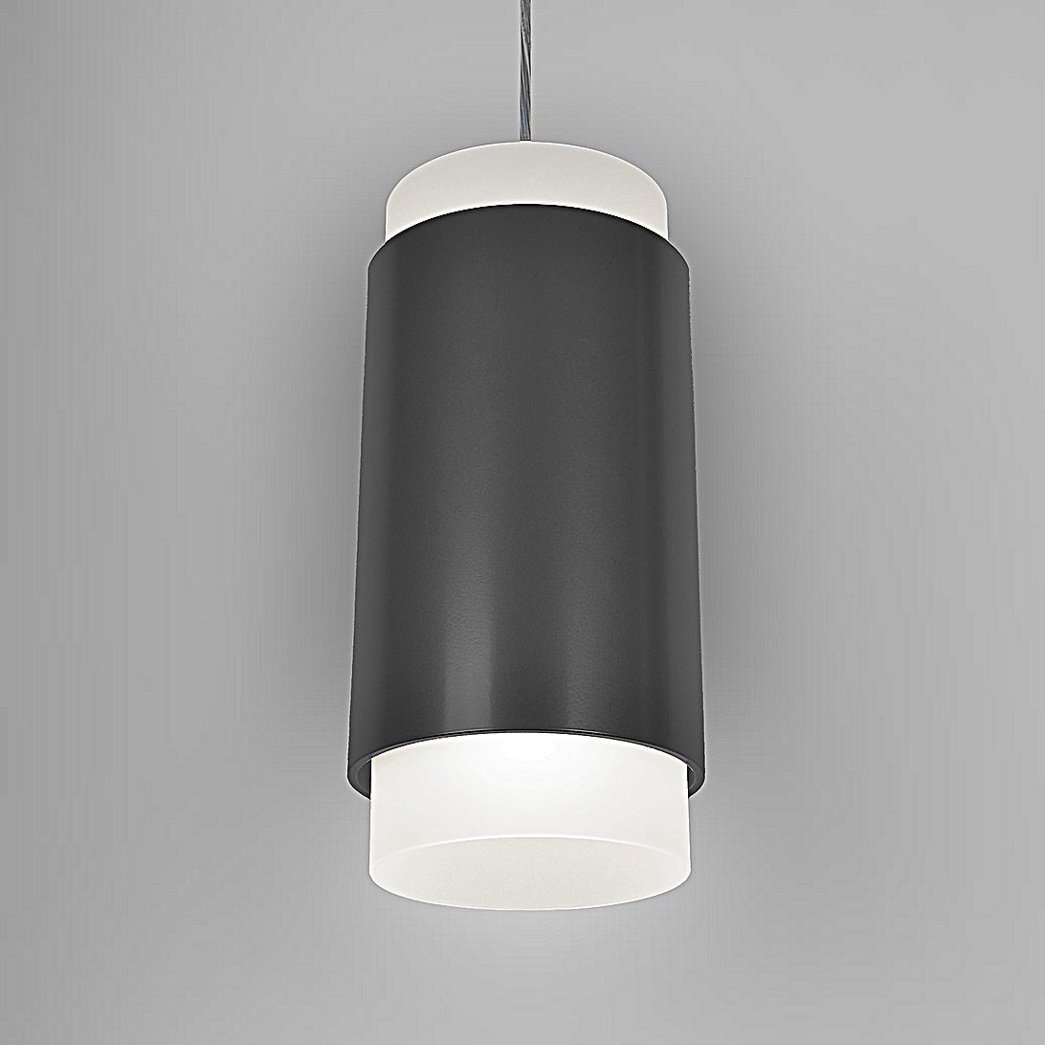**Leuchtenname:** x.harmony P Pendelleuchte DALI  
  
**Artikelnummer:** 810296  
  
**Serienbeschreibung:**Die x.harmony Pendelleuchte vereint moderne Technologie mit einem zeitlosen, zylindrischen Design. Diese harmonische Leuchte bietet eine ideale Kombination aus direkter und indirekter Lichtverteilung und sorgt so für eine angenehme Beleuchtung.

Hochwertige Materialien und Design:

Leuchtengehäuse: Gefertigt aus einem langlebigen Stahlzylinder, der pulverbeschichtet wird.

Akzente: Im oberen und unteren Bereich wird das Gehäuse durch satinierte Acrylglaszylinder ergänzt.

LED-Lichttechnik:

Direktlichtanteil: Warmweißes Licht mit guter Farbwiedergabe.

Reflektor: Ein rotationssymmetrischer Metallreflektor mit breitstrahlender Lichtverteilung und funkelndem direktem Lichtanteil.

Indirektlichtanteil: Freistrahlende, abgedeckte LED im oberen Bereich zur Deckenaufhellung.

Blendfreies Licht: Optimierte Blendungsbegrenzung für maximalen Sehkomfort.

Dimmbarkeit: Verschiedene Schnittstellen wie DALI, DMX, DSI und andere ermöglichen eine flexible Lichtsteuerung – ideal für individuelle Bedürfnisse.

Features:

Integrierte Schutzabdeckung: Eine klare Glasscheibe schützt die LED-Technik vor Staub und Beschädigungen.

Flexibel einstellbare Abpendelung: Die Leuchte kann stufenlos höhenverstellt werden – bis zu einer maximalen Pendellänge von 2.000 mm, mit transparenter Anschlussleitung sowie einem Deckenanschlussbaldachin.

Individuelle Anpassungsmöglichkeiten der Basisleuchte: Auf Anfrage kann die x.harmony Pendelleuchte speziell an Ihre Anforderungen als Sonderleuchte angepasst werden.  
  
**Merkmale:**- Klassische Zylinderleuchte

- Pendelleuchte

- Gleichmäßig leuchtende satinierte Glasansätze

- indirekter Anteil zur Deckenaufhellung

- Unauffällige transparente Zuleitung

- Aufhängung mittels eines Stahlseils

- Betriebselektronik integriert

- Blendfreies Direktlicht mit integriertem

- Flimmerfreies Licht

**Mögliche Modifikationen:**- Andere Seillängen und Zuleitungen möglich

- Direktes und indirektes Licht getrennt schaltbar

- Sonderlackierung

- CRI>90, Sonnenlicht (Vollspektrum), tunable white

- Dim2Warm

- Dimmschnittstellen:

- 1-10V, DALI, KNX, DMX, Casambi und weitere

- Externe Betriebselektronik

- Größere Bestückungen

- Diverse Schnittstellen zur Einbindung an vorhandene Technik

- Andere Proportionen

**Auf Anfrage ohne zusätzliche Kosten:**- Lichtfarben 2700K oder 4000K

**Gewicht (kg):** 5,8  
  
**Farbe:** RAL 9003  
  
**Lichtfarbe / Lichttemperatur (K):** 3000  
  
**Schutzart (-):** IP20  
  
**Schutzklasse (-):** I  
  
**Abmessungen (mm):** Breite: 0mm; Höhe: 400mm; Länge: 0mm  
  
**Einbautiefe (mm):** -  
  
**Pendellänge (mm):** 2000  
  
**Deckenausschnitt (mm):** -  
  
**Gesamtlichtstrom (lm):** 129  
  
**Farbwiedergabeindex Ra (-):** >80  
  
**Lichtaustrittswinkel (Grad):** 90  
  
**Gesamtlichtstrom (lm):** 6440  
  
**Gesamtlichtstrom direkt / indirekt (lm):** 4508 / 1932  
  
**Systemleistung (W):** 50  
  
**Systemleistung direkt / indirekt (W):** 35 / 15  
  
**Betriebsgerät:** DALI  
  
**Betriebsgerätbeschreibung:** DALI Bus  
  
**Einheitliche Blendungsbewertung (URG):** <22  
  
**Lichtverteilung direkt / indirekt (%):** 70 / 30  
  
**Produktvariantenbeschreibung:** -  
  
  
  
**Hersteller:** luxwerk - manufaktur für lichttechnik GmbH  
  
**Artikelnummer:** 810296